МИНОБРНАУКИ РОССИИ

Федеральное государственное бюджетное образовательное учреждение   
высшего образования

НИЖЕГОРОДСКИЙ ГОСУДАРСТВЕННЫЙ ТЕХНИЧЕСКИЙ

УНИВЕРСИТЕТ им. Р.Е.АЛЕКСЕЕВА

Институт Радиоэлектроники и Информационных Технологий

Отчёт

по лабораторной работе №2

Реализация пошаговых блок-схем алгоритмов

ПРЕПОДАВАТЕЛЬ:

________________ Степаненко М.А.

(подпись) (фамилия, и.,о.)

СТУДЕНТ:

________________ Загайнов М.А.

(подпись) (фамилия, и.,о.)

24-ИВТ-3

(шифр группы)

Работа защищена «_____» ____________

С оценкой _________________________

Нижний Новгород 2025

**Вариант 5**

**Задание:** Задана строка, содержащая открывающиеся и закрывающиеся скобки. Установить, выполняется ли правило баланса скобок.

**Описание блок-схемы:**

1. **Пользователь вводит строку с названием string, в которой необходимо проверить, выполняется ли правило баланса скобок**
2. **Инициализируется переменная-счётчик баланса скобок с названием balance – тип переменной целое число. Приравниваем ему значение по умолчанию – 0.**
3. **Строка обрабатывается с помощью цикла посимвольно, переменная в цикле под названием char – символ из строки.**
4. **В цикле в условии первого уровня проверяется является ли char открывающей скобкой «(», если да – увеличиваем значение баланса на 1**
5. **Если же нет – выполняем вложенное условие, проверяя является ли char закрывающей скобкой «)». В этом вложенном условии при его выполнении – понижаем значение баланса на 1.**
6. **Если вложенное условие не выполнилось – переходим к следующей итерации цикла, код с 4-6 повторяется столько раз, сколько символов осталось в строке.**
7. **После успешного завершения цикла приступаем к проверке баланса. Если значение баланса равно 0 (т.е. нет разбаланса между скобками) выводим результат о том, что баланс скобок в строке выполняется. В любом другом случае выводим сообщение о том, что баланс скобок НЕ выполняется.**
8. **Завершаем работу программы.**

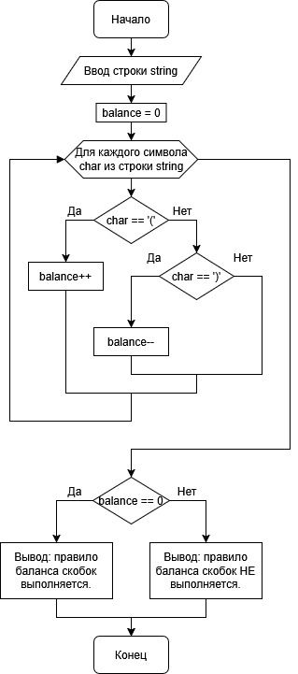

**Вывод: построил блок-схему для программы проверки баланса скобок строки, используя цикл и условия, улучшил навыки проектирования блок-схем для алгоритмов.**